Памятка для родителей о необходимости использования световозвращающих элементов
ПАМЯТКА ДЛЯ РОДИТЕЛЕЙ О НЕОБХОДИМОСТИ ИСПОЛЬЗОВАНИЯ СВЕТООТРАЖАЮЩИХ ЭЛЕМЕНТОВ
Световозвращатель на одежде - на сегодняшний день реальный способ уберечь ребенка от травмы на неосвещенной дороге. Принцип действия его основан на том, что свет, попадая на ребристую поверхность из специального пластика, концентрируется и отражается в виде узкого пучка. Когда фары автомобиля «выхватывают» пусть даже маленький световозвращатель, водитель издалека видит яркую световую точку. Поэтому шансы, что пешеход или велосипедист будут замечены, увеличиваются во много раз.
Например, если у машины включен ближний свет, то обычного пешехода водитель увидит с расстояния 25-40 метров. А использование световозвращателя увеличивает эту цифру до 130-240 метров!
Маленькая подвеска на шнурке или значок на булавке закрепляются на одежде, наклейки - на велосипеде, самокате, рюкзаке, сумке. На первый взгляд световозвращатель выглядит как игрушка. Но его использование, по мнению экспертов по безопасности дорожного движения, снижает детский травматизм на дороге в шесть с половиной раз! Световозвращатель не боится ни влаги, ни мороза – носить его можно в любую погоду.

Виды светоотражающих элементов
Световозвращающий элемент – изделие, не являющееся предметом одежды и используемое в качестве вспомогательного средства для обеспечения видимости человека.
Подвешиваемыйсветовозвращатель (подвеска) – изделие, подвешиваемое на одежду или часть тела, которое при необходимости можно легко подвешивать и снимать.
Съемный световозвращатель (значок) – изделие, временно прикрепляемое к одежде или надеваемое на какую-либо часть тела и снимаемое без помощи инструментов.
Несъемное световозвращающее изделие (наклейки) – изделие, предназначенное быть постоянно закрепленным.
Гибкое световозвращающее изделие (браслет) – изделие, способное наматываться на стержень в любом направлении без видимой деформации.
Площадь световозвращающего элемента должна составлять не менее 15 – 50 квадратных сантиметров.
Как правильно носить?
Световозвращающие элементы нужно прикрепить к верхней одежде, рюкзакам, сумкам, велосипедам, роликам или детским коляскам таким образом, чтобы при переходе или движении по проезжей части на них попадал свет фар автомобилей. Рекомендуется закреплять световозвращатели с двух сторон объекта, чтобы световозвращатель оставался видимым во всех направлениях к приближающимся. Теперь о требованиях к световозвращателям: в ПДД таких требований нет. Ни по цвету, ни по форме, ни по размеру, ни по месту размещения. Главное, чтобы световозвращающие элементы присутствовали и были видны водителям.

Правила безопасности в автомобиле
Уважаемые родители (законные представители)!
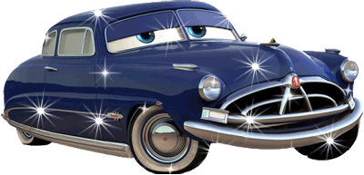
Пожалуйста, помните, что личный пример - лучший метод воспитания детей. Именно поэтому специалисты убедительно просят Вас соблюдать нижеприведенные правила. С их помощью Вы сможете значительно снизить вероятность возникновения опасной ситуации для вас и вашего ребенка.
• Убедитесь в том, что ребенок пристегнут ремнями безопасности
• Лобовое столкновение при скорости 50 км/час равносильно падению с третьего этажа здания. Поэтому, не пристегивая ребенка ремнями, вы как бы разрешаете ему играть на балконе без перил!
• Все средства безопасности должны быть правильно подобраны.
• Дети до 12 лет должны сидеть на заднем сиденье. Центральное заднее сиденье - самое безопасное место при боковом столкновении.
«Необходимость использования ремней безопасности детских удерживающих устройств в перевозке детей в салоне автомобиля»
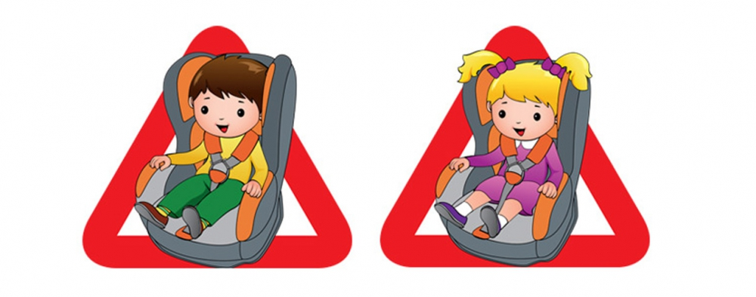
Водитель никогда не должен нарушать Правила дорожного движения, а перевозя ребенка должен быть еще более внимательным и осторожным. Ведь ребенок, который садится в машину, даже не задумывается о том, что с ним может что-то случится, ведь его везутродители!
И получается, что взрослые сами не обеспечивают безопасность перевозок детей. Применение ремней безопасности водителем и пассажирами, использование детских удерживающих устройств должно являться необходимым условием при эксплуатации транспортных средств. Почему? Первое: этого требуют Правила дорожного движения!
Второе: это обеспечение безопасности и водителя, и лиц, за жизнь которых он отвечает, перевозя их в машине! На местах трагедий сотрудники Госавтоинспекции убеждаются в необходимости исполнения этих требований. С нашей точки зрения закон, ужесточая меру ответственности, а за нарушение правил перевозки детей – пассажиров п.п. 22.9 ПДД, статья 12.23 часть 3 КоАП РФ, согласно которого «Перевозка детей должна осуществляться при условии обеспечения их безопасности с учетом особенностей конструкции транспортного средства», должен побуждать соблюдать Правила. Напомним, что ответственность за данное правонарушение представляет собой административный штраф.
Уважаемые родители, не надо, забирая своих детей из детского сада, усаживать их на передние сиденья своего авто, ведь на дороге может случиться всякое, и ребенок, может получить серьезные телесные повреждения!
И даже, если со слов большинства родителей ребенок отказывается передвигаться на автомобиле сзади, на заднем пассажирском сидении, стоит грамотно разъяснить ему причины, по которым ему еще рано передвигаться на переднем сидении автомобиля, тем самым на раннем этапе становления личности ребенка, прививать ему навыки безопасного передвижения в автомобиле. Вспомните, что в большинстве автомобилей иностранного производства, существуют еще «подушки безопасности», которые могут ударить Вашего ребенка или просто напугать его! Не надо смотреть на безграмотных водителей, которые грубо нарушают правила дорожного движения, перевозящих своих детей без соблюдения требований ПДД и без соблюдения безопасной перевозки малышей в автомобиле! «Да я вот только 15 метров от дома отъехал!», «Да он (ребенок) не хочет сидеть сзади!», «Да мы вот только до магазина и обратно!» - эти фразы водителей инспекторы ДПС ежедневно слышат от грубых нарушителей правил дорожного движения.
Можно беспечно относиться к собственной безопасности, но о жизни и здоровье детей обязан беспокоиться каждый взрослый, особенно если он за рулем.

Уважаемые мамы и папы!

Лучший способ сохранить свою жизнь и жизнь своего ребенка на дорогах — соблюдать правила дорожного движения! С наступлением зимнего сезона это становится наиболее актуальным, так как показывает статистика - в это время года снижения ДТП с участием детей не уменьшается.
Зимой день короче. Темнеет рано и очень быстро. В сумерках и в темноте значительно ухудшается видимость. В темноте легко ошибиться в определении расстояния, как до едущего автомобиля, так и до неподвижных предметов. Часто близкие предметы кажутся - далекими, а далекие - близкими. Случаются зрительные обманы: неподвижный предмет можно принять за движущийся, и наоборот.
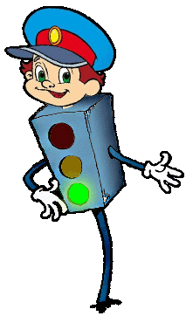ОСОБЕННО БУДЬТЕ ВНИМАТЕЛЬНЫ: 
В снегопад:
В это время заметно ухудшается видимость, появляются заносы, ограничивается и затрудняется движение пешеходов и транспорта. Снег залепляет глаза пешеходам и мешает обзору дороги. Для водителя видимость на дороге тоже ухудшается.
В морозную погоду:
Стёкла автомобилей покрываются изморозью, и водителю очень трудно наблюдать за дорогой.
Переход улицы перед близко идущим автомобилем всегда опасен, а сейчас тем более. И чтобы с вами не случилось беды, - не торопитесь, подождите, пока пройдёт весь транспорт. Только после этого можно переходить улицу. Не забудьте, что движение пешехода может быть затруднено из-за гололёда на проезжей части.
В городах улицы посыпают специальными химикатами, чтобы не образовывался снежный накат. В результате даже в умеренный мороз проезжая часть может быть покрыта снежно-водяной кашей, которую в виде взвеси поднимают в воздух колеса проезжающего транспорта. Взвесь оседает на ветровых стеклах автомобилей, мешая водителям следить за дорожной обстановкой. В такой ситуации водителю еще сложнее заметить пешехода!
В гололёд: 
После тёплых дней наступило похолодание. Дорога покрылась ледяной коркой, стало скользко. В этих условиях появляться перед близко идущим транспортом очень опасно: на скользкой дороге машину остановить трудно. Поэтому по пути домой будьте особенно осторожны. Не спешите, т. к. можно неожиданно упасть и оказаться под колёсами.
Запомните, что от несчастного случая вы убережёте себя только безукоризненным соблюдением Правил дорожного движения.
В солнечную погоду:
Яркое солнце, как ни странно, тоже помеха. Яркое солнце и белый снег создают эффект бликов, человек как бы «ослепляется». Поэтому нужно быть крайне внимательным.
К варежкам следует относиться с осторожностью: лучше не просто крепко держать ребенка за одетую в шерстяной домик руку, но и придерживать его за запястье. Теплая зимняя одежда мешает свободно двигаться, сковывает движения. Поскользнувшись, в такой одежде сложнее удержать равновесие. Кроме того, капюшоны, мохнатые воротники и зимние шапки также мешают обзору.
В оттепель:
В это время на улице появляются коварные лужи, под которыми скрывается лед. Дорога становится очень скользкой! Поэтому при переходе через проезжую часть лучше подождать, пока не будет проезжающих машин. Ни в коем случае не бежать через проезжую часть, даже на переходе! Переходить только шагом и быть внимательным.
Помните:
Количество мест закрытого обзора зимой становится больше. Мешают увидеть приближающийся транспорт:
- сугробы на обочине;
- сужение дороги из-за неубранного снега;
- стоящая заснеженная машина.
Значит, нужно быть крайне внимательным, вначале обязательно остановиться и, только убедившись в том, что поблизости нет транспорта, переходить проезжую часть.
Всегда помните, что знание и соблюдение Правил дорожного движения — гарантия безопасности вашей жизни!!!

